HENNLICH přichází s inovativním systémem mazání ocelových lan
Litoměřice/Žďár nad Sázavou, 24. října 2024 – Významné zlepšení při údržbě a prodlužování životnosti ocelových lan přináší nový systém jejich mazání, se kterým na český trh přichází společnost HENNLICH, přední dodavatel technických řešení. Delší životnost lan je klíčová pro průmyslová odvětví, jako jsou povrchové a hlubinné doly, stavebnictví, těžký průmysl, nákladní doprava a lanové vleky a dráhy. HENNLICH se ba českém trhu stal autorizovaným distributorem pokročilého systému mazání ocelových lan značky VIPER.
Milan Dvořák, vedoucí divize CEMA-TECH společnosti HENNLICH: „Nový systém mazání přináší řadu výhod, které zahrnují prodloužení životnosti lan až o 300 procent, výrazné zkrácení času potřebného pro promazání, oproti ručnímu mazání, a šetrnost vůči životnímu prostředí.“
Každá sada obsahuje mazací pouzdro s těsnící vložkou, které je k dispozici ve třech variantách – Maxi, Mid a Mini - pro lana o průměrech od 6 do 165 mm, dále sudové vysokotlaké pneumatické čerpadlo, fixační popruhy a další nezbytné příslušenství pro snadnou instalaci a použití.
Lano prochází tímto mazacím pouzdrem, kde je na něj aplikováno tlakové mazivo. Díky tomuto vysokému tlaku se mazivo dostane do vnitřních prostor lana, což umožňuje snížit frekvenci mazání a prodloužit intervaly mezi jednotlivými údržbami. “Systém VIPER nejenže zvyšuje bezpečnost a efektivitu mazání, ale také přispívá k ochraně životního prostředí, což je pro nás i naše zákazníky velmi důležité,“ doplnil Milan Dvořák.

Obrázek:
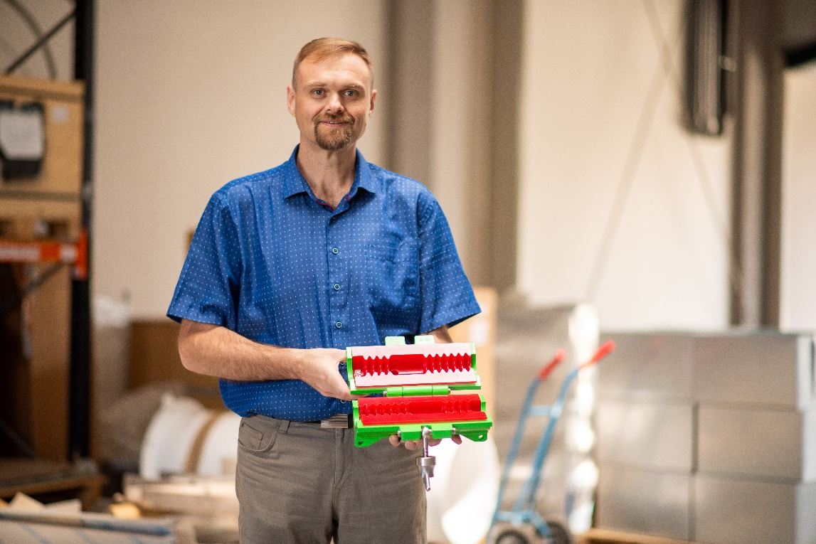

Popis obrázku:
Nový systém mazání lan od společnosti HENNLICH přináší významné zlepšení při údržbě a prodlužování životnosti ocelových lan. (Zdroj: HENNLICH)

Kontakt pro média:
Ing. Martin Jonáš
PR manažer
HENNLICH s.r.o.
Tel: 724 269 811
e-mail: jonas@hennlich.cz

O firmě HENNLICH s.r.o.:
Společnost HENNLICH je důležitým partnerem pro společnosti ze strojírenského, automobilového, chemického, papírenského či důlního průmyslu. Bohaté zkušenosti má s dodávkami komponentů i celých systémů pro výrobce oceli, energií, investičních celků a hydrauliky. Zaměřuje se také na dynamicky rostoucí obor životního prostředí, zabývá se například instalacemi tepelných čerpadel nebo fotovoltaiky. Na domácím trhu působí od roku 1991.
Litoměřická firma je součástí evropské skupiny HENNLICH. Historie skupiny HENNLICH sahá do roku 1922, kdy v severočeském Duchcově založil Hermann A. Hennlich firmu specializovanou na dodávky pro strojírenství a doly. Od konce války společnost sídlí v rakouském Schärdingu. Po roce 1989 rozšířila aktivity i do dalších zemí střední a východní Evropy. Se zhruba 1000 spolupracovníky působí v 17 evropských zemích.

